COMITÉ DE CONVIVENCIA 2026
INTEGRANTES:

INTEGRANTES | CEDULA
Maira Yaneth Contreras Duarte | 60420831
Brhandon Jair Ruiz Soto | 1094279450
Ximena Alexandra Pérez Jaimes | 1094267508
Sandra Patricia Bolivar | 60267819

FUNCIONES:
COMITÉ DE CONVIVENCIA ESCOLAR

Este comité tendrá las responsabilidades de:

- Identificar, documentar, analizar y resolver los conflictos que se presenten entre docentes y estudiantes, directivos y estudiantes, entre estudiantes y entre docentes.
- Liderar en los establecimientos educativos acciones que fomenten la convivencia, la construcción de ciudadanía, el ejercicio de los derechos humanos, sexuales y reproductivos y la prevención y mitigación de la violencia escolar entre los miembros de la comunidad educativa.
- Promover la vinculación de los establecimientos educativos a estrategias, programas y actividades de convivencia y construcción de ciudadanía que se adelanten en la región y que respondan a las necesidades de su comunidad educativa.
- Convocar a un espacio de conciliación para la resolución de situaciones conflictivas que afecten la convivencia escolar, por solicitud de cualquiera de los miembros de la comunidad educativa o de oficio cuando se estime conveniente en procura de evitar perjuicios irremediables a los miembros de la comunidad educativa.

El estudiante estará acompañado por el padre, madre de familia, acudiente o un compañero del establecimiento educativo.
- Activar la Ruta de Atención Integral para la Convivencia Escolar definida en el artículo 29 de esta Ley, frente a situaciones específicas de conflicto, de acoso escolar, frente a las conductas de alto riesgo de violencia escolar o de vulneración de derechos sexuales y reproductivos que no pueden ser resueltos por este comité de acuerdo con lo establecido en el manual de convivencia, porque trascienden del ámbito escolar y revistan las características de la comisión de una conducta punible, razón por la cual deben ser atendidos por otras instancias o autoridades que hacen parte de la estructura del Sistema y de la Ruta.
- Liderar el desarrollo de estrategias e instrumentos destinados a promover y evaluar la convivencia escolar, el ejercicio de los derechos humanos sexuales y reproductivos.
- Hacer seguimiento al cumplimiento de las disposiciones establecidas en el manual de convivencia y presentar informes a la respectiva instancia que hace parte de la estructura del Sistema Nacional De Convivencia Escolar y Formación para los Derechos Humanos, la Educación para la Sexualidad y la Prevención y mitigación de la Violencia Escolar, de los casos o situaciones que haya conocido el comité.
- Proponer, analizar y viabilizar estrategias pedagógicas que permitan la flexibilización del modelo pedagógico y la articulación de diferentes áreas de estudio que lean el contexto educativo y su pertinencia en la comunidad para determinar más y mejores maneras de relacionarse en la construcción de la ciudadanía.
PARÁGRAFO: Este comité debe darse su propio reglamento, el cual debe abarcar lo correspondiente a sesiones y demás aspectos procedimentales, como aquellos relacionados con la elección y permanencia en el comité del docente que lidere procesos o estrategias de convivencia escolar.

REGLAMENTO INTERNO:

  - Los miembros del comité de la convivencia deben guardar discreción, prudencia sobre los asuntos que se traten, observando estricta confidencialidad.
  - Los miembros del comité sesionarán una vez por periodo siempre y cuando no se presente una situación extraordinaria.
  - El docente miembro del comité de convivencia se encargará de elaborar las citaciones a los padres de familia o acudientes y a los estudiantes convocados a la sesión.
  - Quince días (15) antes de cada sesión ordinaria del comité se recepcionarán informes de los titulares.

PROCEDIMIENTO PARA ATENDER SITUACIONES TIPO II DESDE LAS PRACTICAS RESTAURATIVAS

  - Informar veraz y oportunamente a sus representados a los asuntos tratados en el comité de convivencia escolar.
  - El comité de convivencia escolar escuchará atentamente y tomará nota de las versiones de los citados.
  - Se analizarán los casos atendidos al nivel de reincidencia según lo establecido en el manual de convivencia.
  - El comité de convivencia escolar emitirá concepto que deberá remitirse al consejo directivo para respectiva aprobación de la decisión.

PROCEDIMIENTO PARA ATENDER SITUACIONES TIPO III DESDE LA PRACTICAS RESTAURATIVAS.
(documento orientador, manual de convivencia pg. 58)

En caso de que se presente una situación de daño al cuerpo o a la salud se citará a sesión extraordinaria del comité de convivencia.
    - Analizar nivel de riesgo para las partes.
    - Notificar a los padres o acudientes la responsabilidad legal frente a los hechos presentados.
    - Informar a los acudientes lo que la Institución educativa resuelva según el pronunciamiento de las autoridades competentes.
    - Si los implicados en la situación son menores de 14 años se remite Instituto Colombiano de Bienestar familiar (ICBF)
    - Si los implicados son mayores de 14 pero menores de 18 años se activa el sistema de responsabilidad penal para adolescente y se informa según el caso a: defensoría de familia, fiscalía: Juez de garantías, juez de conocimiento.
    - Mayores de 18 años se reporta la fiscalía y se inicia el proceso penal.
Formato para registrar.

    - Notificar a los padres o acudientes la responsabilidad legal frente a los hechos presentados.
    - Informar a los acudientes lo que la Institución educativa resuelva según el pronunciamiento de las autoridades competentes.

    - Si los implicados en la situación son menores de 14 años se remite Instituto Colombiano de Bienestar familiar (ICBF)
    - Si los implicados son mayores de 14 pero menores de 18 años se activa el sistema de responsabilidad penal para adolescente y se informa según el caso a: defensoría de familia, fiscalía: Juez de garantías, juez de conocimiento.
    - Mayores de 18 años se reporta la fiscalía y se inicia el proceso penal.
Formato para registrar.

CALENDARIO DE ACCIONES DE SITUACIONES CORRECTIVAS

Dimensión / Componente | Estrategias | Acciones Principales | Responsables | Periodo de  Ejecución (2026) | Seguimiento / Evaluación
1. | Fomentar la | -Campañas | Comité de | Febrero – | Informe de
Promoción | cultura de | institucionales | Convivencia | marzo 2026 | avance en
 | paz, el | sobre respeto, | Escolar, |  | abril.
 | respeto y la | empatía y | Docentes de |  | Evaluación
 | sana | derechos | Ética y |  | parcial al
 | convivencia | humanos. | Convivencia, |  | cierre del
 | en toda la | - Jornadas de | Orientador |  | primer
 | comunidad | convivencia y | Escolar. |  | periodo.
 | educativa. | ciudadanía
 |  | escolar.
 |  | Capacitaciones
 |  | en prácticas
 |  | restaurativas
 |  | para docentes y
 |  | estudiantes. -
 |  | Integración de
 |  | valores en
 |  | proyectos
 |  | pedagógicos.
2. | Prevenir | - Diagnóstico | Comité de | Abril – | Evaluación
Prevención | conflictos, | institucional de | Convivencia, | junio 2026 | de
 | acoso y | factores de | Psicoorientación |  | resultados
 | violencia | riesgo. - | , Directores de |  | en julio.
 | escolar | Talleres sobre | Grupo, |  | Ajuste de
 | mediante la | manejo | Estudiantes |  | estrategias
 | educación | emocional, | Mediadores. |  | para el
 | emocional y | resolución de |  |  | segundo
 | ciudadana. | conflictos y |  |  | semestre.
 |  | comunicación
 |  | asertiva. -
 |  | Implementació
 |  | n de mediación
 |  | escolar y
 |  | pactos de
 |  | grupo. -
 |  | Actividades del
 |  | programa de
 |  | Educación para
 |  | la Sexualidad y
 |  | la Ciudadanía.
3. Atención | Brindar | - Activación de | Comité de | Julio – | Informes de
 | atención | la Ruta de | Convivencia, | Septiembre | casos al
 | oportuna y | Atención | Rectoría, | 2026 | Consejo
 | adecuada a  las  situaciones  que afecten  la convivencia escolar. | Integral según | Coordinación de |  | Directivo.  Evaluación  de  cumplimiento  en  octubre.
 |  | tipo de | Convivencia, |  | Directivo.  Evaluación  de  cumplimiento  en  octubre.
 |  | situación (I, II o | Orientador |  | Directivo.  Evaluación  de  cumplimiento  en  octubre.
 |  | III). - Sesiones  extraordinarias del comité para análisis de  casos. -  Aplicación de  prácticas  restaurativas y  acuerdos de  compromiso. -  Coordinación  Con ICBF,  Fiscalía y  Defensoría  cuando  corresponda. | Escolar. |  | Directivo.  Evaluación  de  cumplimiento  en  octubre.
4. Seguimiento | Monitorear  los  compromiso  s adquiridos  y evaluar el  impacto de  las estrategias. | - Revisión de  compromisos  asumidos en  conciliaciones.  - Actualización  de registros de  casos y  seguimientos. -  Evaluación del  impacto de las  acciones  implementadas  . - Presentación  del informe final  de convivencia  escolar. | Comité de  Convivencia,  Secretaría  Académica,  Coordinación de  Convivencia. | Octubre –  15 de  Noviembre  2026 | Informe final  institucional  de  convivencia  presentado  el 15 de  noviembre  de 2026.

Formato situaciones tipo II


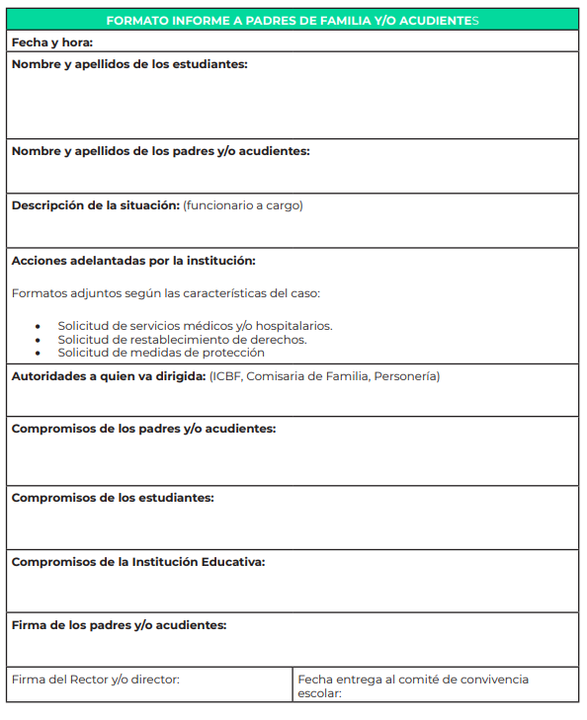

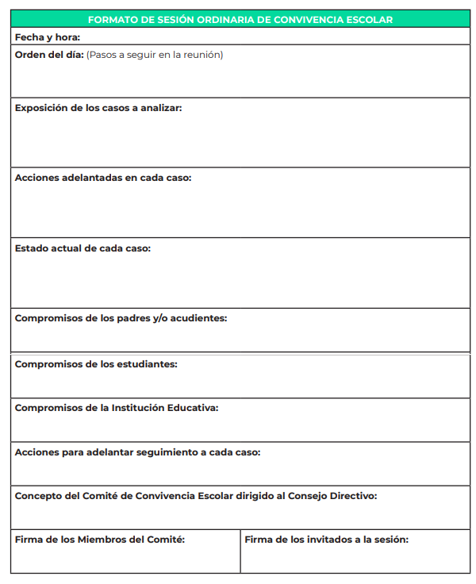

Formato de situaciones tipo III
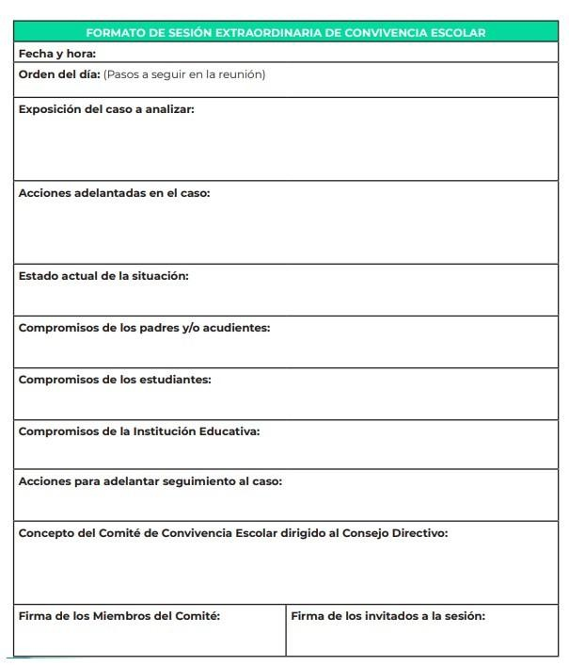

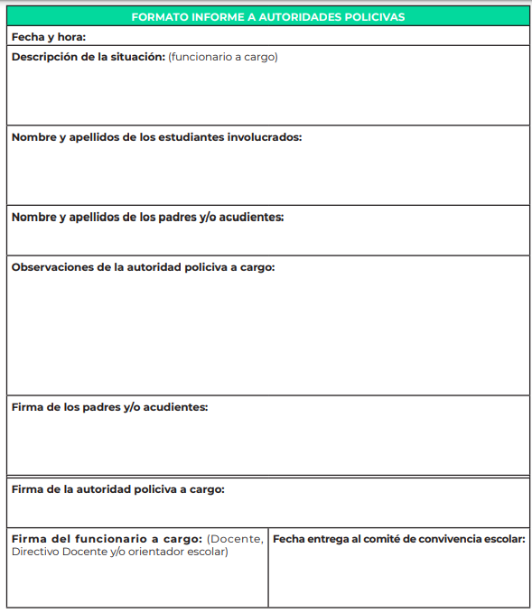

Se actualizó el presente documento a los 16 días del mes de enero del 2026, tomando como base el manual de convivencia de la Institución y el (documento orientador, manuales de convivencia) emanado por la secretaria de Educación Departamental de Norte de Santander.

